Об утверждении порядка организации и осуществления муниципального контроля
в области торговой деятельности
и за соблюдением законодательства в области розничной продажи алкогольной продукции, спиртосодержащей продукции на территории Добрянского городского округа
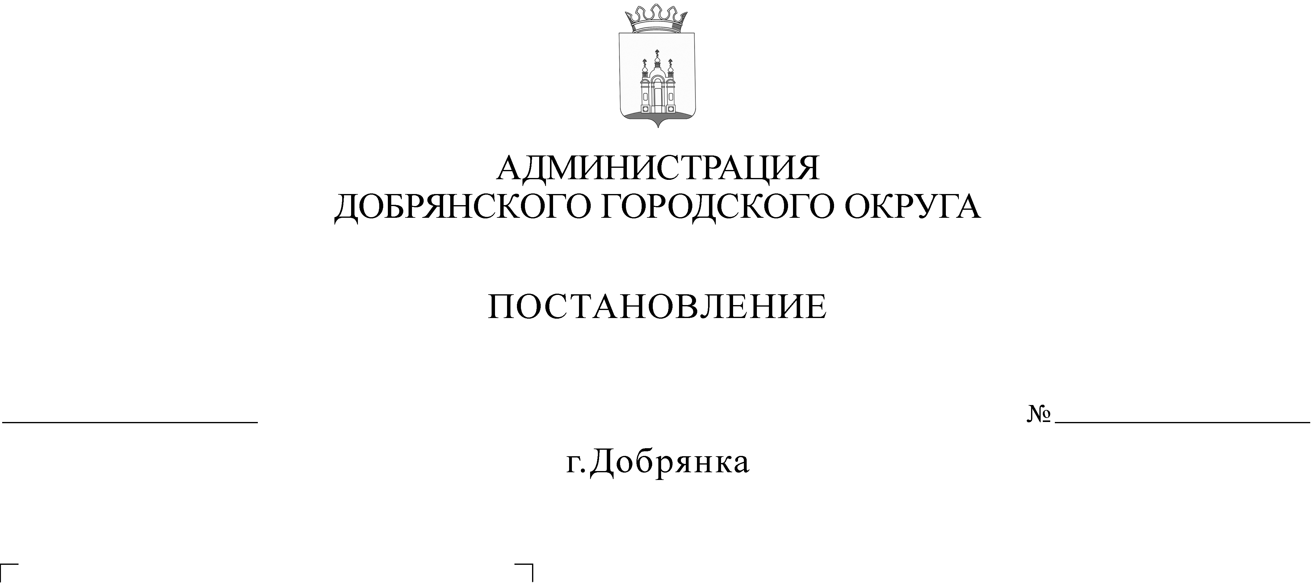
29.06.2020
952

В соответствии Федеральным законом от 22 ноября 1995 г. № 171-ФЗ
«О государственном регулировании производства и оборота этилового спирта, алкогольной и спиртосодержащей продукции и об ограничении потребления (распития) алкогольной продукции», Федеральным законом от 06 октября
2003 г. № 131-ФЗ «Об общих принципах организации местного самоуправления в Российской Федерации», Федеральным законом от 26 декабря 2008 г.
№ 294-ФЗ «О защите прав юридических лиц и индивидуальных предпринимателей при осуществлении государственного контроля (надзора)
и муниципального контроля», Федеральным законом от 28 декабря 2009 г.
№ 381-ФЗ «Об основах государственного регулирования торговой деятельности в Российской Федерации», Уставом Добрянского городского округа
администрация округа ПОСТАНОВЛЯЕТ:
1. Утвердить прилагаемый Порядок организации и осуществления муниципального контроля в области торговой деятельности и за соблюдением законодательства в области розничной продажи алкогольной продукции, спиртосодержащей продукции на территории Добрянского городского округа.
2. Опубликовать настоящее постановление в периодическом печатном издании газете «Камские зори», разместить на официальном сайте правовой информации Добрянского городского округа в информационно-телекоммуникационной сети Интернет с доменным именем dobr-pravo.ru.
3. Настоящее постановление вступает в силу после его официального опубликования.
4. Контроль за исполнением настоящего постановления возложить
на заместителя главы администрации Добрянского городского округа
по территориальному развитию.

Глава городского округа –
глава администрации Добрянского
городского округа К.В. Лызов

УТВЕРЖДЕН
постановлением
администрации Добрянского
городского округа
от №

ПОРЯДОК
организации и осуществления муниципального контроля в области торговой деятельности и за соблюдением законодательства в области розничной продажи алкогольной продукции, спиртосодержащей продукции на территории Добрянского городского округа

I. Общие положения
1.1. Порядок по осуществлению муниципального контроля в области торговой деятельности и за соблюдением законодательства в области розничной продажи алкогольной продукции, спиртосодержащей продукции
на территории Добрянского городского округа (далее – Порядок) разработан
в соответствии с Федеральным законом от 22 ноября 1995 г. № 171-ФЗ
«О государственном регулировании производства и оборота этилового спирта, алкогольной и спиртосодержащей продукции и об ограничении потребления (распития) алкогольной продукции», Федеральным законом от 06 октября
2003 г. № 131-ФЗ «Об общих принципах организации местного самоуправления в Российской Федерации», Федеральным законом от 26 декабря 2008 г.
№ 294-ФЗ «О защите прав юридических лиц и индивидуальных предпринимателей при осуществлении государственного контроля (надзора) и муниципального контроля», Федеральным законом от 28 декабря 2009 г.
№ 381-ФЗ «Об основах государственного регулирования торговой деятельности в Российской Федерации», Уставом Добрянского городского округа и устанавливает организационную структуру, полномочия, функции должностных лиц органа муниципального контроля.
1.2. Под муниципальным контролем в области торговой деятельности и за соблюдением законодательства в области розничной продажи алкогольной продукции, спиртосодержащей продукции понимается деятельность органа местного самоуправления, уполномоченного на организацию и проведение проверок соблюдения юридическими лицами и индивидуальными предпринимателями, осуществляющими деятельность на территории Добрянского городского округа, требований, установленных федеральными законами, законами Пермского края, правовыми актами Добрянского городского округа (далее - обязательные требования), а также на организацию и проведение мероприятий по профилактике нарушений указанных требований.
1.3. Целью проведения проверок муниципального контроля в области торговой деятельности и за соблюдением законодательства в области розничной продажи алкогольной продукции, спиртосодержащей продукции
на территории Добрянского городского округа (далее - муниципальный контроль) является обеспечение соблюдения обязательных требований, а также требований, установленных правовыми актами Добрянского городского округа.
Целью проведения мероприятий по профилактике нарушений является предупреждение нарушений юридическими лицами, индивидуальными предпринимателями обязательных требований, а также требований, установленных муниципальными правовыми актами Добрянского городского округа.
  - Муниципальный контроль осуществляется в форме плановых и внеплановых документарных и выездных проверок, а также мероприятий по профилактике нарушений обязательных требований, требований, установленных правовыми актами Добрянского городского округа, в области розничной продажи алкогольной продукции, спиртосодержащей продукции
на территории (далее – мероприятия по профилактике).
Мероприятия по профилактике осуществляются в соответствии
с ежегодно утверждаемыми программами профилактики нарушений.
Требования к организации и осуществлению мероприятий
по профилактике устанавливаются нормативным правовым актом администрации Добрянского городского округа.
1.5. К отношениям, связанным с осуществлением муниципального контроля, организацией и проведением проверок юридических лиц, индивидуальных предпринимателей, применяются положения Федерального закона от 26 декабря 2008 г. № 294-ФЗ «О защите прав юридических лиц и индивидуальных предпринимателей при осуществлении государственного контроля (надзора) и муниципального контроля» (далее - Федеральный закон
от 26 декабря 2008 г. 294-ФЗ).
1.6. При организации и осуществлении муниципального контроля уполномоченный орган взаимодействует с органами государственного контроля (надзора), федеральными органами исполнительной власти, органами исполнительной власти Пермского края.

II. Организационная структура
2.1. Муниципальный контроль на территории Добрянского городского округа осуществляет администрация Добрянского городского округа (далее – Уполномоченный орган), наделяющая соответствующими полномочиями структурное подразделение администрации Добрянского городского округа – отдел сельского хозяйства и поддержки предпринимательства.
2.2. Отдел сельского хозяйства и поддержки предпринимательства администрации Добрянского городского округа (далее - отдел) является самостоятельным структурным подразделением, не обладающим правами юридического лица.
Отдел подотчетен заместителю главы администрации
Добрянского городского округа по территориальному развитию и находится
в его оперативном подчинении.
2.3. Должностные лица отдела, уполномоченные осуществлять муниципальный контроль, являются сотрудниками отдела (далее - Уполномоченные должностные лица).
Перечень Уполномоченных должностных лиц определен в приложении
к настоящему Порядку.

III. Полномочия и функции Уполномоченных должностных лиц
3.1. Выявление нарушений обязательных требований, требований, установленных правовыми актами Добрянского городского округа, в области торговой деятельности и за соблюдением законодательства в области розничной продажи алкогольной продукции, спиртосодержащей продукции
на территории Добрянского городского округа. В целях обеспечения реализации полномочий Уполномоченные должностные лица:
3.1.1. организовывают и проводят проверки за:
соблюдением юридическими лицами, индивидуальными предпринимателями, осуществляющими деятельность в сфере торговли, правил и требований законодательства Российской Федерации, законодательства субъекта Российской Федерации, за нарушение которых законодательством Российской Федерации, законодательством субъекта Российской Федерации предусмотрена административная и иная ответственность;
соблюдением границ прилегающих территорий к некоторым организациям и объектам территорий, на которых не допускается реализация розничной продажи алкогольной продукции.
3.1.2. запрашивают и получают на основании мотивированных письменных запросов от органов государственной власти, органов местного самоуправления, юридических лиц, индивидуальных предпринимателей информацию и документы, необходимые для проверки соблюдения обязательных требований;
3.1.3. беспрепятственно по предъявлении служебного удостоверения
и копии распоряжения администрации Добрянского городского округа
о назначении проверки посещают торговые объекты;
3.1.4. составляют по результатам проверок акты проверок в соответствии с установленными требованиями законодательства;
3.2. Пресечение нарушений обязательных требований, требований, установленных муниципальными правовыми актами Добрянского городского округа, в области торговой деятельности и за соблюдением законодательства
в области розничной продажи алкогольной продукции, спиртосодержащей продукции. В целях обеспечения реализации полномочий Уполномоченные должностные лица:
3.2.1. выдают предписания о прекращении нарушений обязательных требований об устранении выявленных нарушений, о проведении мероприятий по обеспечению соблюдения обязательных требований;
3.2.2. в случаях, предусмотренных действующим законодательством, составляют протоколы об административных правонарушениях;
3.2.3. направляют в уполномоченные органы материалы, связанные
с нарушениями обязательных требований для решения вопросов о возбуждении административных дел по признакам состава административных правонарушений и уголовных дел по признакам преступлений;
3.3. Предупреждение нарушений обязательных требований, требований, установленных муниципальными правовыми актами Добрянского городского округа, в области торговой деятельности и за соблюдением законодательства
в области розничной продажи алкогольной продукции, спиртосодержащей продукции. В целях обеспечения реализации полномочий Уполномоченные должностные лица:
3.3.1. разрабатывают программу профилактики нарушений;
3.3.2. выдают предостережения о недопустимости нарушений обязательных требований, требований, установленных муниципальными правовыми актами Добрянского городского округа;
3.3.3. осуществляют консультационную и методическую работу, направленную на предупреждение совершения нарушений в пределах своей компетенции;
3.3.4. организовывают совещания, семинары и другие мероприятия
по вопросам, относящимся к муниципальному контролю;
3.3.5. осуществляют иные функции, предусмотренные действующим законодательством.
3.4. Функции Уполномоченных должностных лиц закрепляются
в должностных инструкциях, утвержденных в соответствии с порядком разработки, согласования и утверждения должностных инструкций сотрудников администрации Добрянского городского округа.
3.3. Сроки и последовательность действий Уполномоченных должностных лиц при осуществлении муниципального контроля,
а также формы соответствующих документов устанавливаются административным регламентом осуществления муниципального контроля
на территории Добрянского городского округа.
Приложение
к Порядку организации и
осуществления муниципального
контроля в области торговой
деятельности и за соблюдением
законодательства в области розничной продажи алкогольной продукции, спиртосодержащей продукции на территории Добрянского городского округа

ПЕРЕЧЕНЬ
должностных лиц, уполномоченных осуществлять муниципальный контроль на территории Добрянского городского округа

начальник отдела сельского хозяйства и поддержки предпринимательства;
консультант отдела сельского хозяйства и поддержки предпринимательства.

